新 书 推 荐

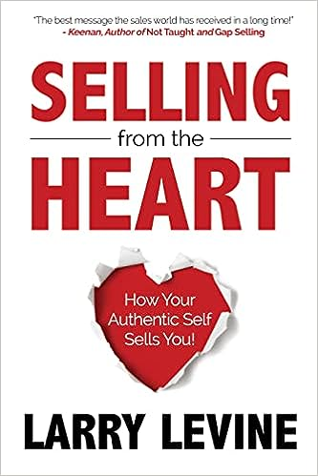
中文书名：《“走心”销售：学会真诚地自我推销》
英文书名：Selling from the Heart: How Your Authentic Self Sells You
作 者：Larry Levine
出 版 社：Morgan James Publishing
代理公司：Waterside/ANAWinney
出版时间：2023年8月
代理地区：中国大陆、台湾
页 数：216页
审读资料：电子稿
类 型：经管

内容简介：

销售发生了变化；销售人员靠个人魅力获得销售的时代已经一去不复返了。《“走心”销售》是为新经济而建立的，在新经济中，真实的关系很重要，过时的技术不再起作用。

拉里·莱文(Larry Levine)了解关系在销售中的重要作用，以及这些真正的联系如何推动销售渠道并超越销售目标。在《“走心”销售》一书中，拉里指导读者通过发现真实的自我，并向客户提供真实的观点，以自然的方式建立有意义的关系。销售专业人士和企业家将通过《“走心”销售》找到新的销售水平和个人成就感。

作者简介：


拉里·莱文(Larry Levine)被《每日销售》(The Daily sales)评为50位最具影响力的销售人物之一，他正在推动销售行业的真实性运动。凭借在洛杉矶市场29年的街头销售经验，拉里发现销售成功的关键是把真实的自己带到你的潜在客户和客户面前。大大小小的公司都注意到了这一点。拉里在许多行业培训了数千名销售专业人员。除了共同主持“走心销售”播客之外，拉里还在“走心销售”小组中领导着一个不断壮大的销售专业人士社区。他目前居住在加利福尼亚州千橡市。

媒体评价：

“在这本强有力的书中，拉里·莱文挑战了现代关于如何接近买家并完成交易的神话。他巧妙地向你展示了，在一个饱受信息超载和技术疲劳困扰的世界里，那些表现出真实性和同理心的销售人员是如何获得无与伦比的竞争优势的。”
----杰布•布朗特(Jeb Blount)，SalesGravy.com首席执行官，《销售情商》(Sales EQ)一书的作者

“发自内心的销售是强大的，令人耳目一新的，而且……真实的!拉里·莱文和他的新书给我们带来了急需的新鲜空气。他是业内最诚实的社交销售专家，这本书正是当今卖家所需要的。拉里分享了他多年成功经验中的智慧，既有直率的事实，也有有效的建议。你会喜欢他的写作风格，故事，最重要的是，通过执行他的建议增加了销售额!”
-----麦克·维伯(Mike Weinberg)，《简化新销售》New Sales Simplified和《简化销售管理》Sales Management Simplified的作者。

感谢您的阅读！
请将反馈信息发至：版权负责人
Email：Rights@nurnberg.com.cn
安德鲁·纳伯格联合国际有限公司北京代表处
北京市海淀区中关村大街甲59号中国人民大学文化大厦1705室, 邮编：100872
电话：010-82504106, 传真：010-82504200
公司网址：http://www.nurnberg.com.cn
书目下载：http://www.nurnberg.com.cn/booklist_zh/list.aspx
书讯浏览：http://www.nurnberg.com.cn/book/book.aspx
视频推荐：http://www.nurnberg.com.cn/video/video.aspx
豆瓣小站：http://site.douban.com/110577/
新浪微博：安德鲁纳伯格公司的微博_微博 (weibo.com)
微信订阅号：ANABJ2002


